13 September 2022 – Pendidikan Komputer, FKIP, ULM

PERTEMUAN KE - 2

PRAKTIKUM – PEMROGRAMAN VISUAL

IDENTITAS.

NAMA : Maria Manurung

NIM : 1910131120004

TUJUAN PRAKTIKUM

Tujuan dari praktikum ini adalah:

1. Memahami penggunaan Event
2. Memahami penggunan Variable
3. Memahami jenis-jenis Tipe Data
4. Memahami pennggunan Operator

Desain dan hasil yang telah dibuat

Kode :

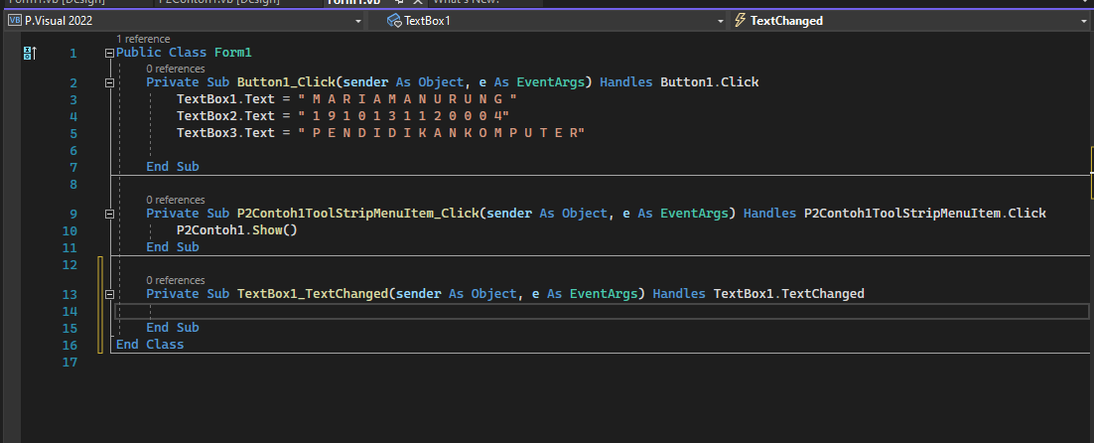

|  |
| --- |
| **Penjelasan :**  Disini saya ingin membuat form baru yang sudah saya P2Contoh1,P2Contoh2, Tugas A, Tugas B, Tugas C menggunakan ToolsStrip . Setelah membuat form yang diberikan nama tadi maka saya memasukkan button1 yang saya ubah menjadi tampilkan. Fungsi nya untuk menampilkan textbox1,textbox2,textbox3 agar fungsinya bertujuan untuk menjalankan perintah pada button. Agar berpindah tempat menggunakan ToolsStrip agar ke desain baru. |

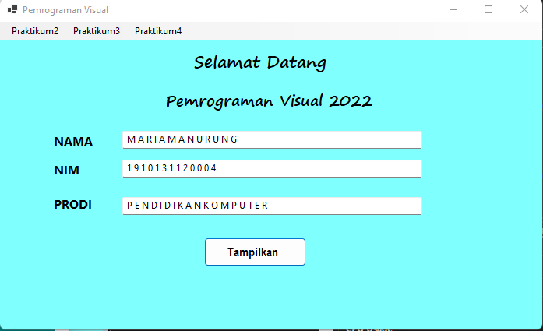

1. Contoh 1

**Kode :**

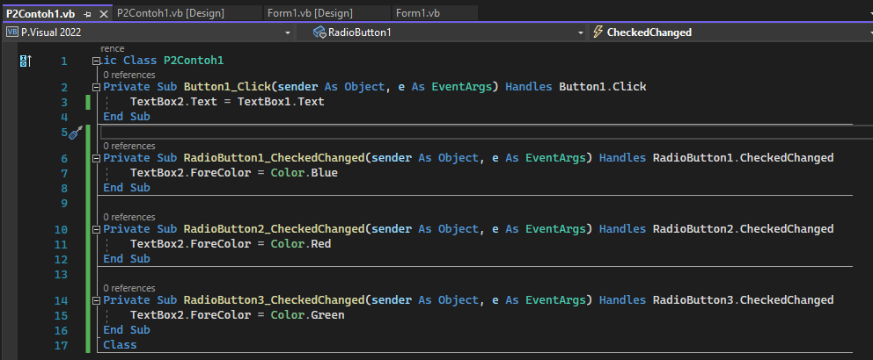

|  |
| --- |
| **Penjelasan:**  Label 1 kita ubah menjadi “Nama”, Button1 kita ubah menjadi “Enter” , RadionButton 1,2,3 kita ubah menjadi warna biru,merah,hijau ketika saya klik enter akan menuju ke textbox1 dan 2 saat maka warna akan berganti saat kita klik radionbuttonnya yang kita inginkan. Seerti gambar diatas. |

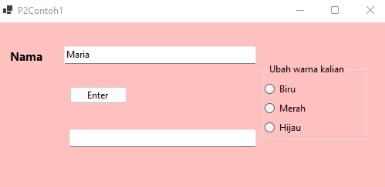 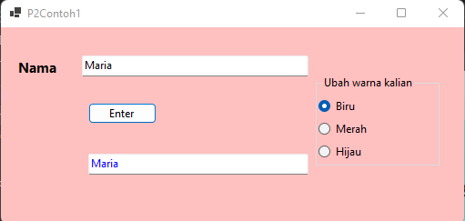

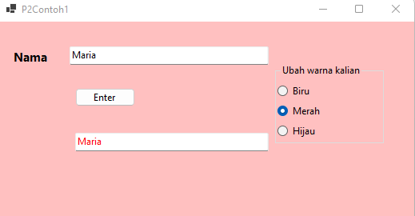 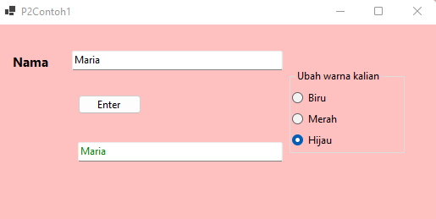

1. Contoh 2

**Kode:**

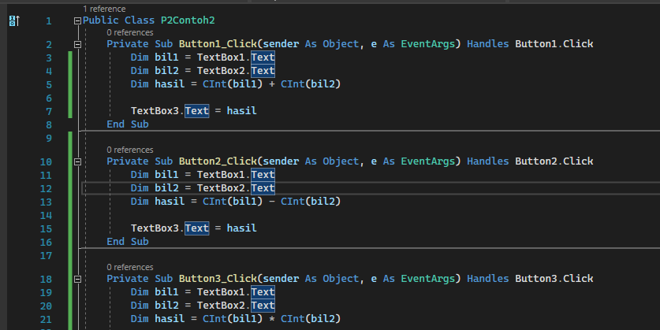

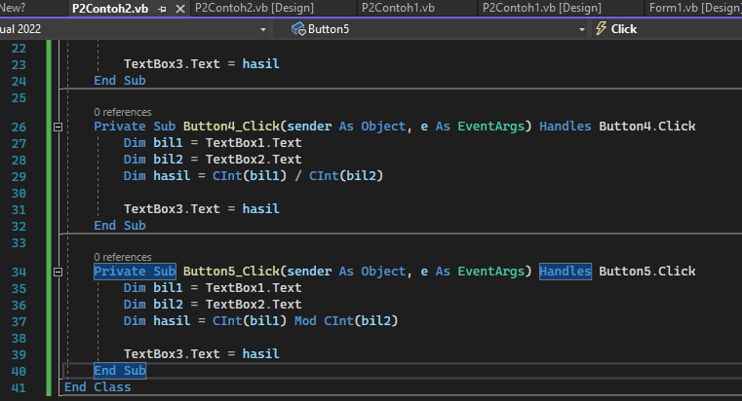

|  |
| --- |
| **Penjelasan**  Pada gambar diatas diminta menggunakan Button dan menggunakan Event click dan variabel. Dimana terdiri darin Label, TextBox, dan Button dan menggunakan rumus untuk penjumlahan, pengurangan, perkalian, pembagian, dan mod (modulo/sisa pembagian). Dim berfungsi untuk mendeklarasikan variabel dari bil1 dan bil2  P2Contoh 2 disuruh menampikan bilangan1 dan bilangan2, yaitu dengan menambahkan  Dim bil1 = TextBox1.Text  Dim bil2 = TextBox2.Text  Dim hasil = CInt(bil1) + CInt(bil2)  TextBox3.Text = hasil  Semua cara sama yang membedakan hanya Dim dalam hasilnya |

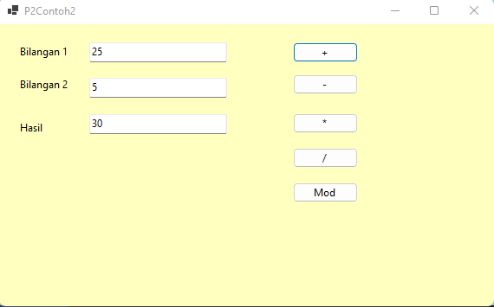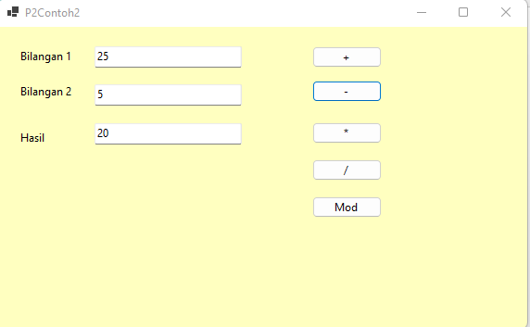

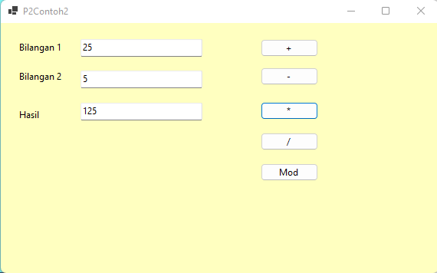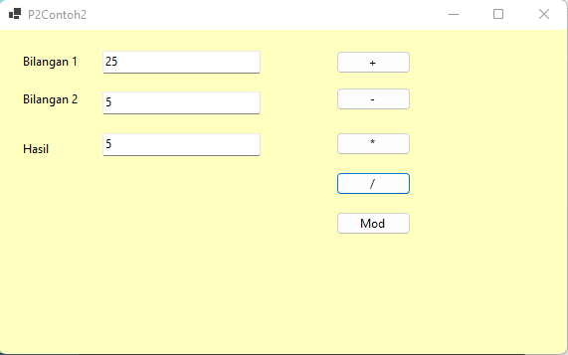

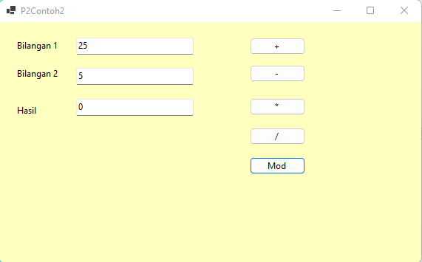

1. Tugas
   1. Lanjutkan pada program contoh 1, buatlah program untuk menampilkan Panjang (Length) berdasarkan hasil inputan dari pengguna. Sehingga akan muncul pesan pop up memberitahukan berapa panjang string yang di inputkan pengguna.

**Kode :**

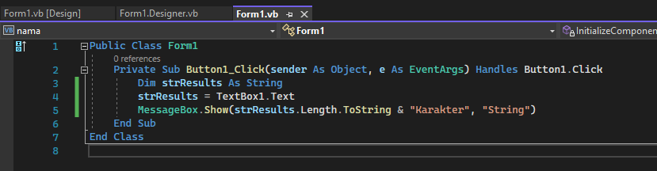

|  |
| --- |
| Penjelasan :  Label 1 itu menampilkan nama sekarang. Length untuk menampilkan berapa karakter dalam sebuah nama tersebut dan kita tulis  Dim strResults As String  strResults = TextBox1.Text  MessageBox.Show(strResults.Length.ToString & "Karakter", "String") |

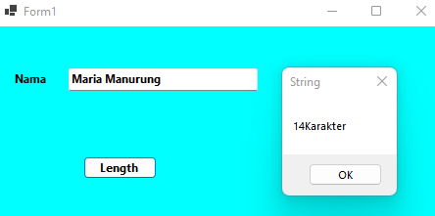

* 1. Buat program untuk mengganti warna latar belakang form menggunakan RadioButton seperti gambar dibawah berikut. Gunakan event change danproperty backcolor pada form.

Kode :

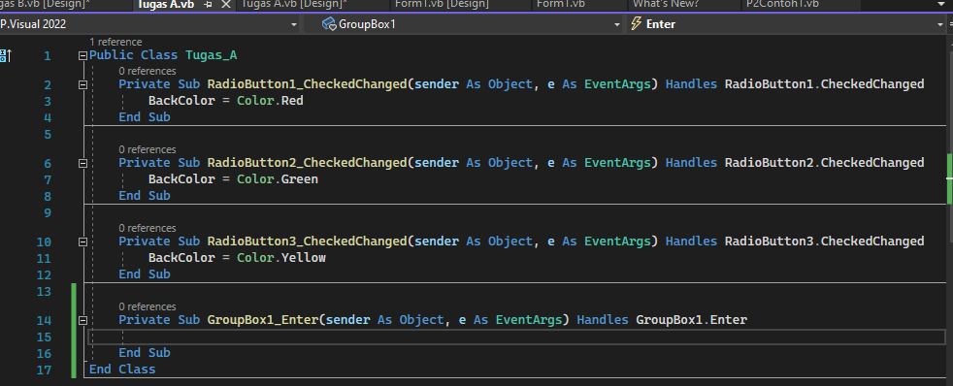

|  |
| --- |
| Penjelasan :  Tambahkan item Groupbox pada form, kemudian tambahkan radioButton untuk memilih warna merah,hijau dan kuning kita klik pada bagian radio button kemudian beri perintah BackColor (warna latar) dengan mengetik BackColor = Color.Red sesuai dengan kemauan kita dan untuk semua radio button caranya sama |

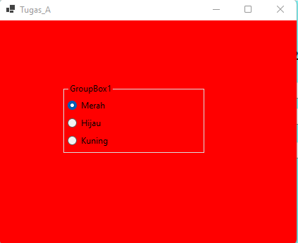 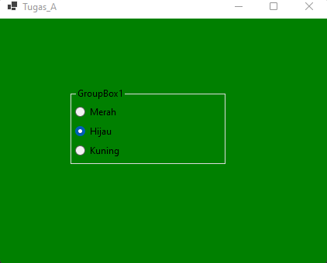

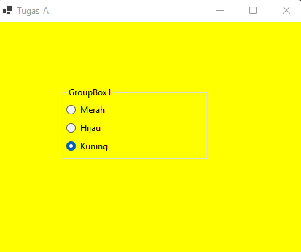

* 1. Buat program untuk menghitung rumus seperti Luas Segitiga atau lain sebagainya.

Luas Segitiga

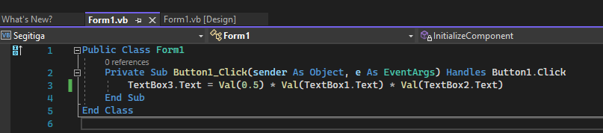

|  |
| --- |
| Penjelasan  Tambahkan 3 Label untuk masing-masing teks alas, tinggi, dan luas, tambahkan 3 TextBox untuk masing-masing TextBox diberikan nama TextBoxAlas, TextBoxTinggi, TextBoxLuasSegiga, tambahkan 1 button hitung untung mehitung luasnya , klik hitung dan masukkan rumus TextBox3.Text = Val(0.5) * Val(TextBox1.Text) * Val(TextBox2.Text) |

